ADMINISTRATION:

Users:
- No hay opcion para “Delete” un user. Si no es posible, tienes que poner la opción para no ver los users que están inactivo.
- Aquí, un user solamente puede tener un role. Los permisos tienen que ser marado a un User.

Tienes que quitar e Role aqui, y desde aqui ir a los permisos que van a ser amarado a un user.
La pantalla de permisos esta bien.
Un user tiene que ser amarado a los permisos y no a un role.
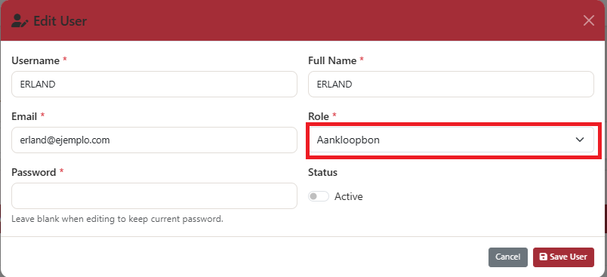

Module Approvers:
- Aquí tienes solamente los emails de las personas que pueden apprrovar.
No tienes los emails de las personas que reciben en email despues que hayan aprobado.
Te voy a enviar los screens de la información que falta de cada proyecto:

Aankoopbon:
- En los datos de Requestor tiene que haber un espacio para llenar el email, por que el también tiene que recibir un email cuando el aankoopbon haya sido aprobado.

CostCalculation:
- Estos son los emails que deben ser manejado durante el proyecto de costcalculation.
